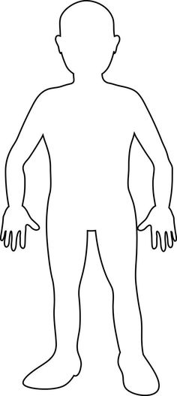
Dorysuj oczy, nos, usta. I nałóż odpowiednio ubranie na chłopca.

